Yazılım Mühendisliği Güncel Konular

MAgıc project

Burak Furkan erkemen

2024

İçindekiler

**1.** **PROJE BİLGİLERİ** 2

**1.1** **Proje Adı** 2

**1.2** **Hedef Kitle** 2

**1.3** **Oyun Açıklaması** 2

**2.** **Oyun Mekanikleri** 4

**2.1** **Sayı Yok Etme** 4

**3.** **Grafik ve Tasarım** 4

**3.1** **3D Sayılar** 4

**3.2** **Karakter Tasarımı** 4

**4.** **Eğitim Odaklı Özellikler** 5

**4.1** **İleri düzey Seviyeler** 5

**4.2 Sesli Bildirim** 5

**5.** **Kullanılan Yazılımlar** 5

**6.** **Kullanım** 5

**Şekil 1-Giriş Sayfası** 2

**Şekil 2-Öğretici Mod Sesleri** 3

**Şekil 3-Oyun Başlangıcı** 3

**Şekil 4-Rakamlar** 4

**Şekil 5-Ana Karakter Görseli** 4

**Şekil 6-Örnek Rakam** 5

# PROJE BİLGİLERİ

# **Proje Adı**

Koşan Barbar

# **Hedef Kitle**

4-6 yaş aralığındaki çocuklar

# **Oyun Açıklaması**

Oyun başlangıç olarak öğretici ve normal bir başlama bize sunmaktadır.

metin, ekran görüntüsü, yazılım, multimedya yazılımı içeren bir resim

Açıklama otomatik olarak oluşturuldu

**Şekil 1-Giriş Sayfası**

Normal olarak başla veya öğretici modla devam edilebilir. Öğretici mod sesli olarak yapılacakları yönetir ve ortalama bir dakikanın içinde bitirir.

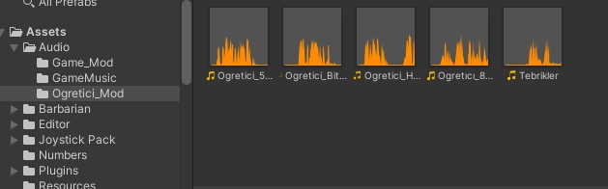

**Şekil 2-Öğretici Mod Sesleri**

Oyuna normal olarak başladıktan sonra karşımıza direkt olarak barbarın arkasından sayıları gördüğünüz sahne yer alır.

metin, ekran görüntüsü, multimedya yazılımı, yazılım içeren bir resim

Açıklama otomatik olarak oluşturuldu

**Şekil 3-Oyun Başlangıcı**

Karakter devam ederek sesle verilen sayıya doğu koşmanız istenir. Sayıya temas durumunda yeni sayı söylenir.

# **Oyun Mekanikleri**

## **Sayı Yok Etme**

Karakter istenilen sayıya değdiğinizde sayı yok olur ve üç saniye sonra tekrar karşımıza çıkar. Sistem tekrar aynı sayıyı oluşturmaz.

# **Grafik ve Tasarım**

## **3D Sayılar**

Her iki sayıdan bir tanesi farklı materyal eklenerek tasarımı değiştirilmiştir. Göze hitap etmesi ve ilgi uyandırması hedeflenmiştir.

alet, açacak, hizalı, sanat içeren bir resim

Açıklama otomatik olarak oluşturuldu

**Şekil 4-Rakamlar**

## **Karakter Tasarımı**

Karakterimiz bir barbar olup yürüme animasyonu ve duruşu ile ilgi uyandırıcı olduğu düşünülmüştür. Çocuklara kötü örnek teşkil etmeyecek tasarımı mevcuttur.

gökyüzü, çizgi film, bulut, kişi, şahıs içeren bir resim

Açıklama otomatik olarak oluşturuldu

**Şekil 5-Ana Karakter Görseli**

# **Eğitim Odaklı Özellikler**

## **İleri düzey Seviyeler**

Oyun, çocukların rakamları öğrenmesi hedeflenerek geliştirilmiştir. Geliştirilmenin sonraki aşamalarında materyal olarak farklı renkler eklenen sayılar arasından renkleri ve tek çift sayıları öğretmek düşünülmektedir. Örnek vermek gerekirse;

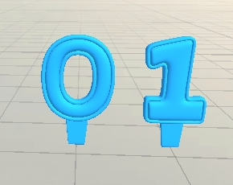“Rengi mavi olan rakamlardan hangisi tek sayıdır?” şeklinde sorular sorularak ilerleyen aşamalarda çocuğa sadece rakamları değil aynı zamanda renk ve tek-çift durumlarını da öğretebilmek hedeflenmiştir.

**Şekil 6-Örnek Rakam**

## **4.2 Sesli Bildirim**

Rakamlar çocuğa sesli olarak söylenir. Başarılı olması durumunda tebrik veya oyun bitti şeklinde sesler de mevcuttur.

# **Kullanılan Yazılımlar**

Unity 3D, Vuforia AR veya ARKit kullanılarak, Unity tabanlı ARCore, Vuforia veya ARKit teknolojileri kullanılarak gerçek dünya etkileşimini destekleyecek şekilde tasarlanması amaçlanmaktadır.

# **Kullanım**

Oyunun başlangıcı kullanıcı dostu bir arayüz sağlamaktadır. Hedeflenen amaca yönelik bir yol göstermektedir. ***Şekil-1***’de göründüğü kullanıcının yapmak istediği işlem hızlıca seçebilme olanağı vermektedir.